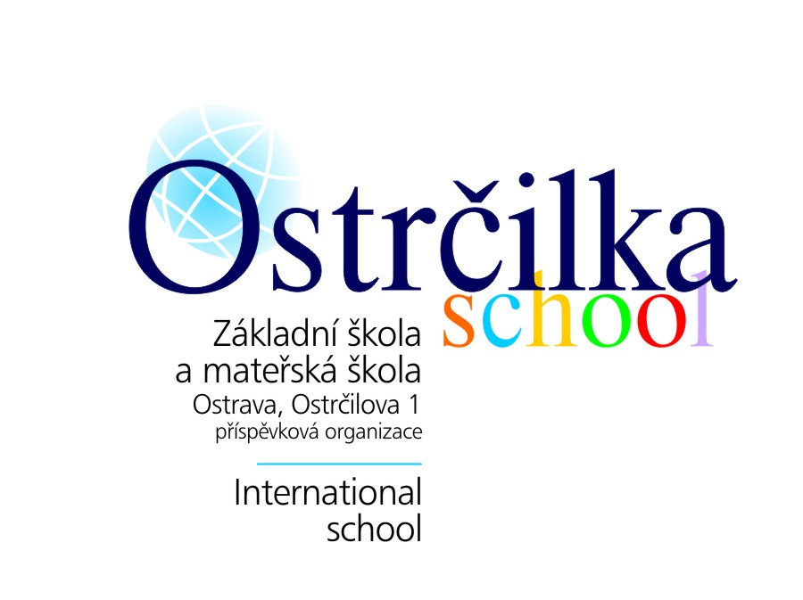

STRATEGICKÝ PLÁN ROZVOJE ŠKOLY
pro období 2011-2015

Východiska

- zachování bilingvního vzdělávání
- zlepšování kvality vzdělávání
- vysoká úroveň estetizace školy
- zvyšování úrovně znalostí žáků v cizích jazycích a v technických oborech

Podmínky ke vzdělávání:

- Pedagogové
- Žáci
- Rodiče

ad1)
- Zvýšenou pozornost věnovat začínajícím učitelům, kterým bude přidělen cvičný učitel po dobu dvou let., vzájemná hospitační činnost.
- Zvýšenou pozornost věnovat vztahům pedagog – žák, pedagog – rodič a nadále hledat nové formy posílení důvěry v pedagogického pracovníka.
- Umožnit osobnostní a kvalifikační rozvoj pedagogických pracovníků.
- Posilovat úlohu učitele i v mimoškolních aktivitách.
- Podporovat účast pedagogů na mezinárodních seminářích

ad2)
- Propojovat aktivity mezi mateřskou školou a 1. a 2. stupněm základní školy.
- Systematicky působit proti vandalismu, násilí, návykovým látkám a šikaně mezi žáky ( prožitkové programy pro žáky - Renarkon, Gama, spolupráce s advokáty v oblasti trestního a rodinného práva, Policií ČR, zvyšování všeobecného právního povědomí žáků atd.).
- Rozšířit spolupráci se zahraničními školami v Anglii, Francii, Německu, Španělsku, podílet se na výměnných pobytech tak, aby si žáci mohli zúročit své vědomosti a dovednosti v jazycích, které se na škole vyučují.
- Větší zapojení žáků a pedagogů 2.stupně do vědomostních soutěží a mezinárodních projektů.
- Rozšiřovat nabídku volitelných předmětů a volnočasových aktivit.
- Dle zájmu dětí rozšířit nabídku zájmových útvarů školní družiny.
- Vytvářet prostor pro žáky se zvláštními vzdělávacími potřebami tj. jednak žáky s poruchami učení či chování, ale i žáky mimořádně nadané. Uplatňovat speciálně pedagogické zřetele, metody a postupy. Snažit se dosahovat předpokládaných výsledků na úrovni individuálního maxima každého žáka v závislosti na jeho možnostech a potřebách.
- Navázat spolupráci s firmami v Moravskoslezském kraji tak, aby vzrostl zájem žáků o studium na technických oborech, více zapojit žáky do soutěží s technickou tématikou, které pořádají střední průmyslové a střední odborné školy pro žáky základních škol, ještě více zkvalitnit kariérové poradenství pro žáky a jejich rodiče

ad3)
- Společné akce žáků s rodiči na obou stupních základní školy.
- Společné akce dětí s rodiči mateřské školy.
- Individualizace třídních schůzek.
- Zvýšit informovanost rodičů.

Ekonomika a materiální vybavení
- Efektivně, ekonomicky a hospodárně využívat příspěvek státu, zřizovatele.
- Finanční prostředky získávat z grantů, fondů Evropské unie (EU), operačních programů, sponzorů (peněžní i nepeněžní dary), vlastní a doplňkové činnosti.
- Pokračovat v postupném vybavování tříd interaktivními tabulemi a digitální technikou.
- Modernizace pomůcek hlavně přírodovědných předmětů (Projekt Peníze EU školám, Operační programy vzdělávání pro konkurenceschopnost).
- Zřízení přírodovědné učebny (Projekt Peníze EU školám, Operační programy vzdělávání pro konkurenceschopnost).
- Modernizace pracoven učitelů, zajištění počítačové techniky do všech kabinetů.
- Pokračovat v modernizaci tříd.
- Získat finanční prostředky na modernizaci tělocvičen.
- Zateplení budovy a výměna oken základní školy.
- Zateplení budovy a výměna oken mateřské školy, nová střecha.
- Vytvoření studijního a informačního centra pro žáky.
- Modernizace žákovských dílen.
- Modernizace technického vybavení školní kuchyně ( myčka, konvektomat, vzduchotechnika).

Image školy
- Prezentace školy na vlastních webových stránkách, rozšíření anglické verze těchto stránek
- Informovanost veřejnosti o probíhajících aktivitách v médiích.
- Spolupráce členů Žákovské rady s Parlamentem dětí a mládeže města Ostravy.
- Publikační činnost pedagogů v odborných časopisech.
- Spolupráce s Výzkumným ústavem pedagogickým Praha na pilotování Standardů pro základní vzdělávání.
- Spolupráce s Národním ústavem odborného vzdělávání Praha v oblasti kariérového poradenství žáků.
- Spolupráce školy se zahraničními školami v rámci výměnných pobytů.
- Každoroční zapojení školní jídelny do soutěže o nejlepší školní oběd.

Organizace řízení
- Posílit úlohu metodických sdružení a předmětových komisí, zefektivnit spolupráci mezi nimi, vzájemné předávání zkušeností jak metodických tak odborných.
- Klást větší důraz na osobní zodpovědnost jednotlivých zaměstnanců, anonymitu omezit na minimum
- Zefektivnit přenos dat ve škole, více menších porad dle stupně vzdělávání, informace předávat elektronicky.
- Zavést pozici vedoucího učitele v bilingvní sekci.
- Zavést pozici zastupujícího třídního učitele v případě nepřítomnosti třídního učitele, byť i krátkodobé.
- Hospitační činnost mezi cvičným a začínajícím učitelem.

Personalistika
- Dbát na to, aby pedagogičtí pracovníci měli vysokoškolské vzdělání do konce roku 2014 (dle Zákona o pedagogických pracovnících), aby byli ochotni spolupracovat, měli vysokou úroveň zodpovědnosti a morální bezúhonnosti
- Dbát o doplnění odborné kvalifikace výchovného poradce a metodika prevence.
- Vytvořit postupně pracovní místo školního psychologa.
- Zajistit kvalifikované učitelé cizích jazyků - anglický, francouzský.
- Umožnit a podporovat další vzdělávání v oblastech, které souvisí s moderními a inovačními trendy.
- Upřesňovat kritéria osobního ohodnocení, která motivují k práci a rozvoji školy.
- Prezentovat konkrétní zásluhy jednotlivých pracovníků.
- Podporovat další vzdělávání nepedagogických pracovníků.

Spolupráce se školskou radou, institucemi a obcí
- Všechny výstupy ze školy pro úřady a instituce musí mít vysokou věcnou a formální úroveň.
- Pro lepší vzájemnou informovanost vedení obce a školy, zvát představitele obce na různé akce školy.
- Podstatné dokumenty projednávat a schvalovat Školskou radou.
- Udržovat a ekonomicky využívat svěřený majetek zřizovatele.

V Ostravě 1.9. 2011 Mgr. Hana Kimerová
ředitelka školy

